欧洲三城之旅——布拉格、德累斯顿、维也纳

信息工程学院数据科学与大数据技术（中法班）大数据222何辛越

在这个夏天，我们踏上了欧洲的土地，前往布拉格、德累斯顿和维也纳这三个充满历史底蕴和文化氛围的城市，展开为期两周的学习之旅。在这段时间里，我不仅拓宽了视野，提高了我的英语水平，还得到了和其他不同国家的的同学交流的机会，深刻体验到了不同文化的魅力。以下是我此次学习报告，来回顾一下这段难忘的旅程。

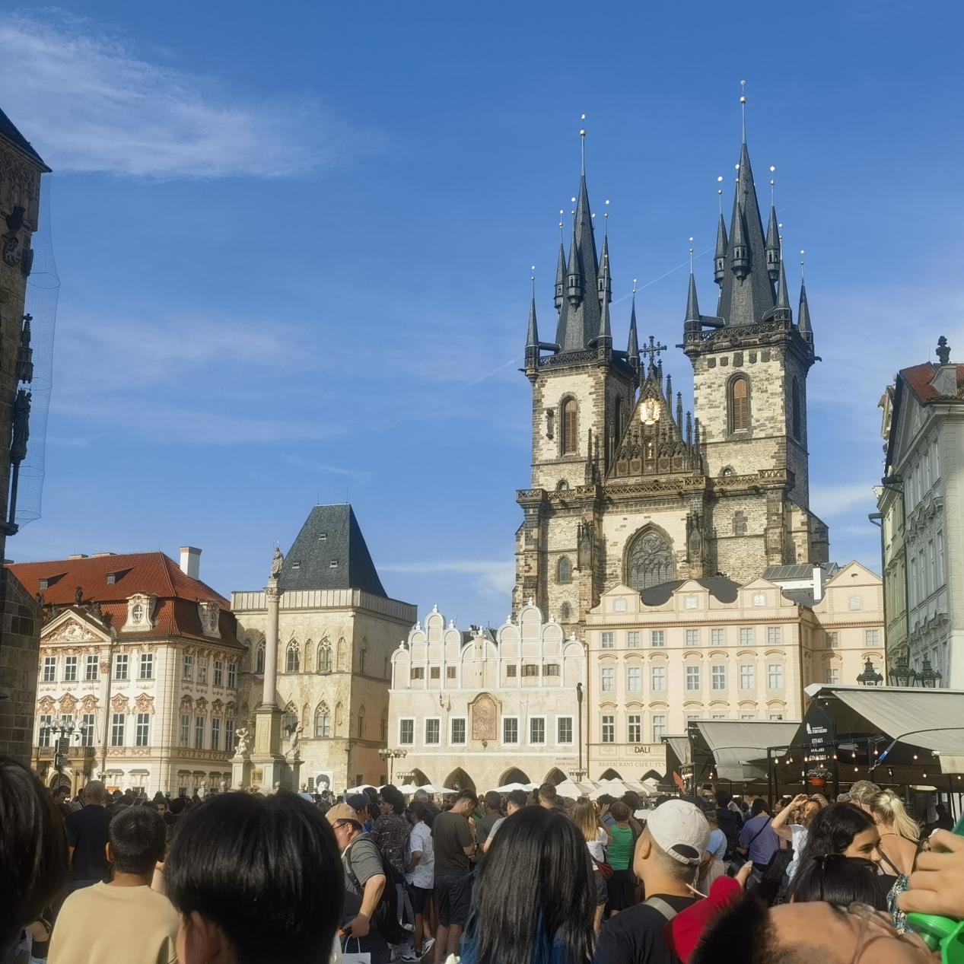

美丽的布拉格是我们来到的第一个城市，也是停留最久的城市，来到布拉格的第一天，我们就来到周杰伦与蔡依林歌中的布拉格广场，见证了整点钟声的敲响。漫步在石板路上，我不禁为这里的美丽景致和浓厚文化氛围所折服。

在老城区的街道上，仿佛走进了一个充满故事的迷宫。古老的建筑群错落有致，哥特式、巴洛克式和文艺复兴式的建筑风格交相辉映。查理大桥上，雄伟的雕塑和桥头堡诉说着千年的沧桑。站在桥上，俯瞰伏尔塔瓦河，河面上波光粼粼，游船穿梭，宛如一幅美丽的画卷。街头巷尾，随处可见艺术家们现场创作，音乐家们演奏着悠扬的旋律，为这座城市增添了浪漫气息。而那些特色小店、咖啡馆和餐馆，更是让人流连忘返。

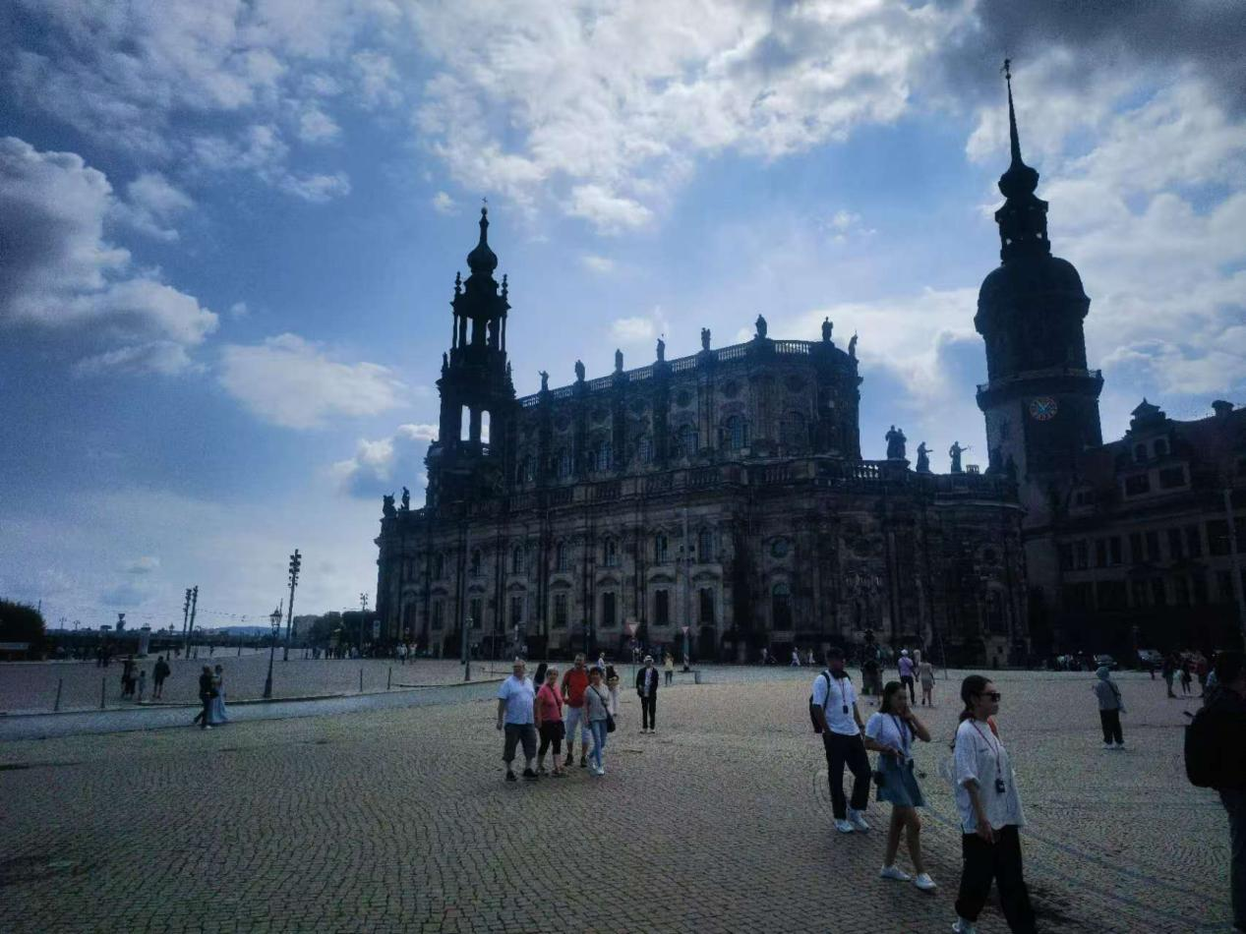

在首个欧洲之旅的周六，我们来到了德累斯顿，这座被誉为“易北河上的佛罗伦萨”的城市，以其独特的艺术魅力和历史底蕴，给我们留下了深刻的印象。

晌午的德累斯顿，阳光洒在易北河上，河面上波光粼粼，古老的桥梁和河畔的建筑在阳光下显得格外美丽。我们首先来到了茨温格宫，这座巴洛克式建筑的杰作让人叹为观止。宫殿内精美的雕塑、丰富的艺术品和壮观的瓷器画廊，让我们仿佛穿越到了那个辉煌的时代。漫步在布鲁尔平台，俯瞰整个德累斯顿老城区，那些错落有致的历史建筑和绿意盎然的河畔风光，让人心旷神怡。在这里，我们还品尝了当地的特色牛排，享受着悠闲的午后时光。

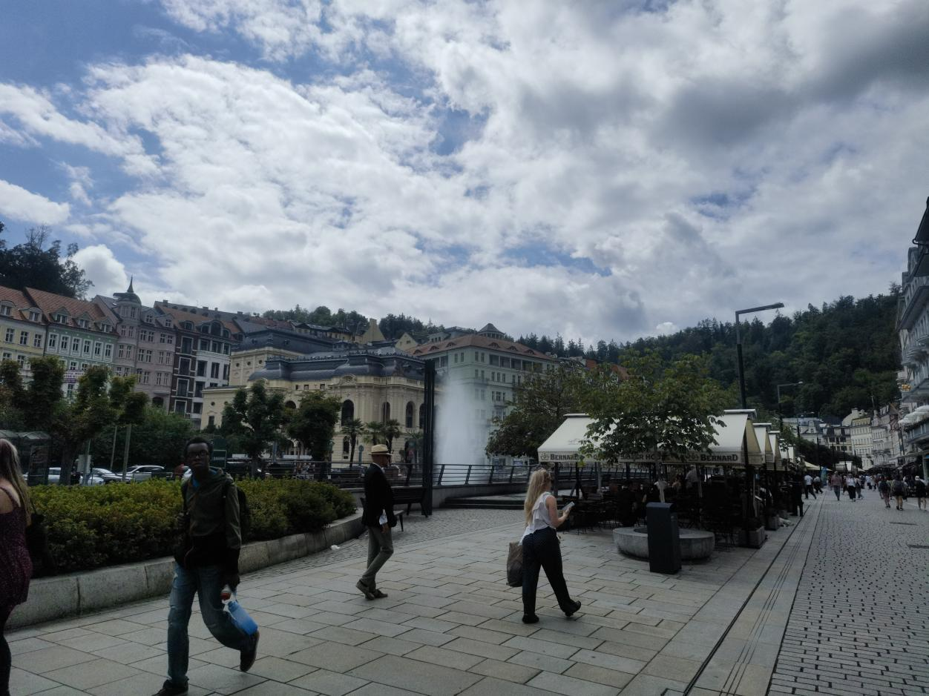

游览完德累斯顿的第二天，我们就来到了捷克的温泉小镇，一个被誉为“欧洲SPA圣地”的宁静所在，我们在一天的时间里，充分体验了这里的自然美景和养生文化，留下了难忘的回忆。

清晨，我们抵达温泉小镇，空气中弥漫着淡淡的硫磺味，阳光透过树梢洒在街道上，一片宁静祥和。首先，我们参观了小镇的温泉回廊，那些装饰华丽的廊柱和喷泉，无不展示着巴洛克式的建筑风格，让人仿佛走进了一个艺术与自然完美融合的殿堂。午后，我们在小镇的公园里散步，那些精美的雕塑和清澈的溪流，为小镇增添了几分浪漫气息

下午，我们来到了小镇的高处，俯瞰整个温泉区，那些错落有致的温泉酒店和别墅，在夕阳的余晖下显得格外美丽。此情此景，让人不禁想起那句“人间仙境”。

一天的游玩让我们深感温泉小镇的独特魅力，这里不仅有得天独厚的自然条件，还有丰富的历史文化和完善的养生设施。在这里，我们找到了久违的宁静与放松，也让我们对捷克的自然美景和文化底蕴有了更深的了解。温泉小镇，一个让人流连忘返的地方，希望未来还能再次踏上这片神奇的土地。

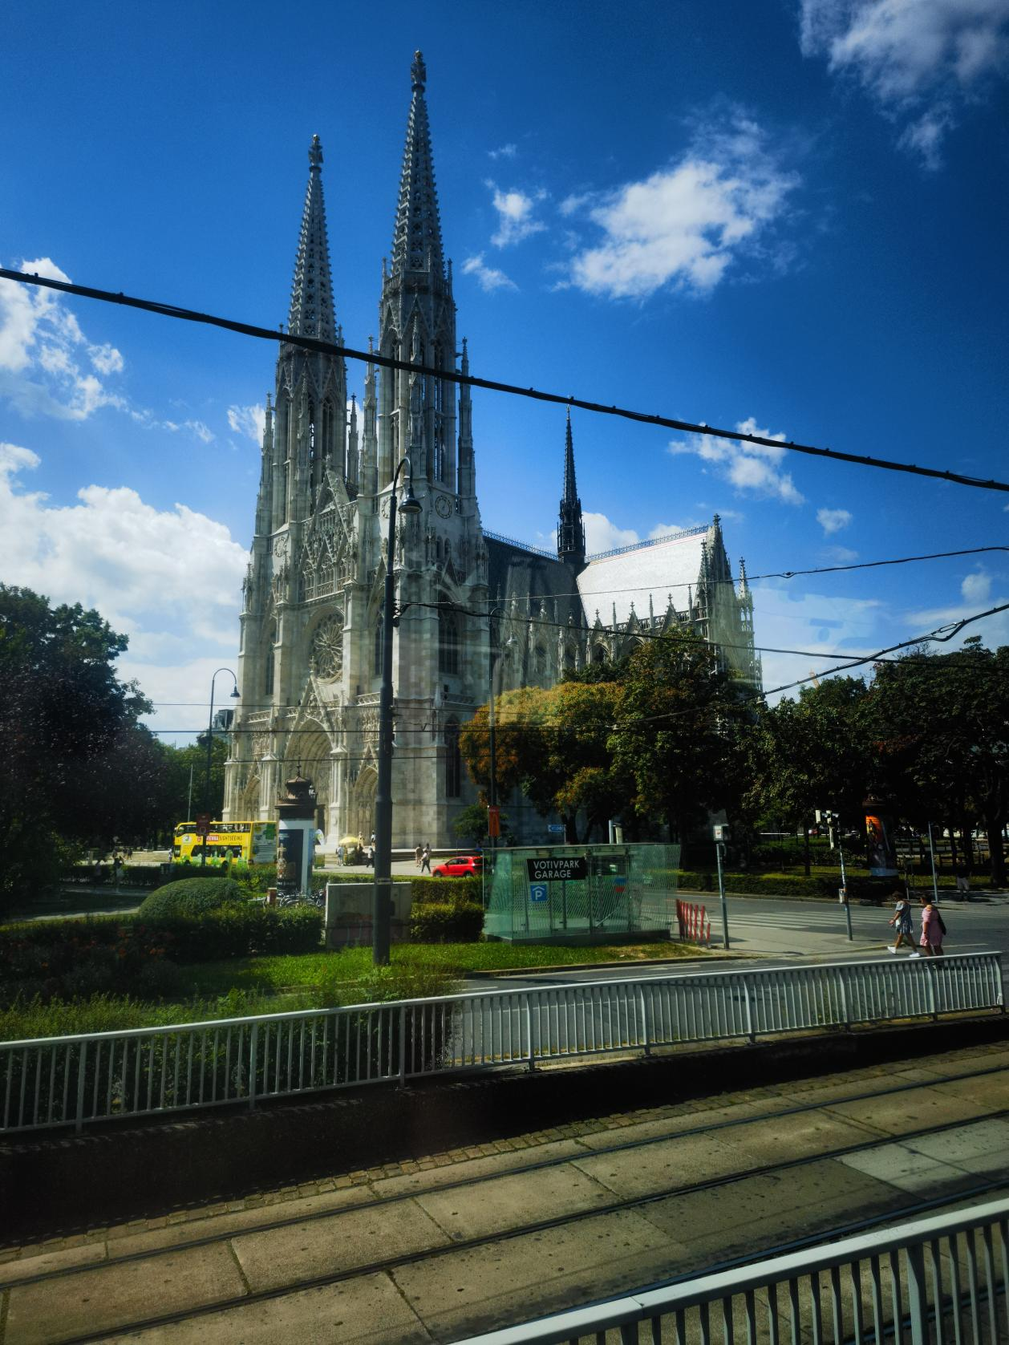

回国前的周日，我们来到了欧洲艺术气息最浓厚的城市之一——维也纳，这座古老的城市正因为Taylor Swift即将到来的演唱会而狂欢，在传统建筑街上随处可以听到的歌曲中，我感受到了现代文化与古典文化的交融与碰撞。

漫步在维也纳的街头，这座城市的优雅与庄重会立刻吸引任何人的目光。古老的建筑、整洁的街道和悠闲的生活节奏，让我们感受到了维也纳的独特魅力。

在著名的斯蒂芬大教堂，高耸的尖塔和精美的玻璃窗画让我们叹为观止。在教堂内，我们静心聆听了一场庄严的弥撒，感受到了宗教文化的神圣与庄严。随后，我们来到了霍夫堡宫，这座见证了哈布斯堡家族辉煌历史的宫殿，让我们对欧洲皇室的生活有了更加直观的了解。漫步在宫殿的各个展厅，欣赏着精美的艺术品和奢华的装饰，仿佛穿越回了那个辉煌的年代。走到岸边，多瑙河畔的维也纳显得更加浪漫迷人。阳光映照在河面上，与远处的城市建筑交相辉映，让我们陶醉在这如诗如画的景色中。

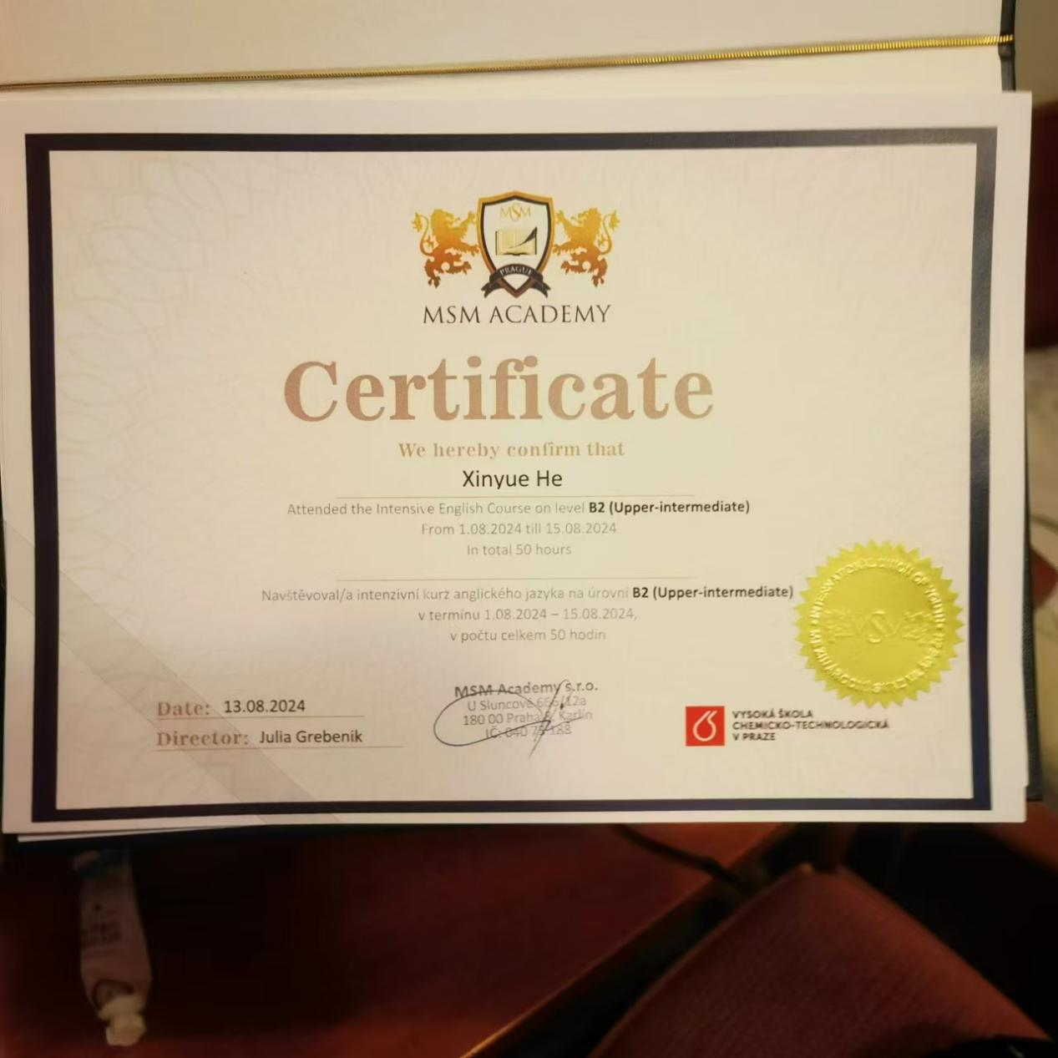

当然，学习也是我们这次旅途的主旋律，两位捷克老师耐心的为我们介绍当地文化，并纠正我们英语方面的问题，学习的过程很累很辛苦，但拿到结业证书的那一刻，除去一丝不舍，我们无不感觉到受益良多与满足，这两周的学习让我们可以更好的与外国友人交谈，互相介绍自己国家的文化。

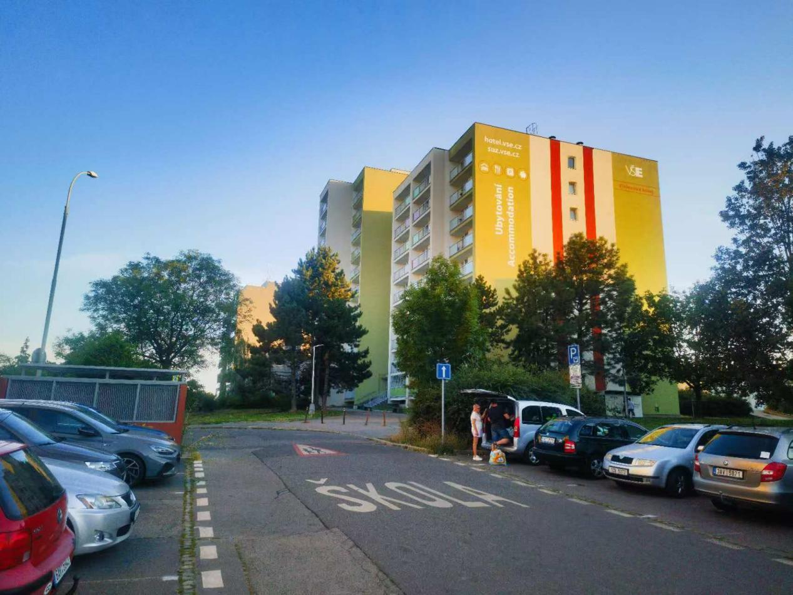

经过两周紧张而充实的学习与旅途，我在布拉格、德累斯顿和维也纳的旅程圆满画上了句号。回顾这段时光，我深感收获颇丰，不仅提升了自身的英语素养，还对欧洲的历史、文化和艺术有了更为深刻的理解。此次学习之旅不仅丰富了我的人生经历，更为我今后的学习奠定了坚实基础。在此，我要感谢所有同行的老师与同学，是你们让这段旅程变得如此难忘。展望未来，我将继续努力学习，将所学知识运用到学习与生活中。